PROSÍME DOPLNIT NA ČTVRTEK !
Kupující:Nemocnice Nové Město na Moravě, příspěvková organizace, Žďárská 610, 592 31 Nové Město na Moravě
Prodávající:
1004512069
1004512090

ZIMMER BIOMET
Your progress. Our promise:

Zimmer Czech, s.r.o.
Na Vítězné pláni 1719/4 140 00 Praha 4

Vyplněný formulář, prosíme, posílejte e-mailem, doporučenou poštou či faxujte na:
fax č. XXXX nebo XXXX
e-mail: XXXX
• • - .. "i‘7" I e — “a ' /■', ¹ “ " t m •. . .
XXXX
XXXX
XXXX
tel: XXXX, XXXX
tel: XXXX, XXXX
tel: XXXX, XXXX
/
Kupující:
Hlášení o odběru implantátů
Dne 12.3.2019 Pacient XXXX .....................
[L0řK%„8585S6ie £01:00711005632 ÍBEFfc:
Traeccular MetalAcetabular RovloJ on Sysiern
Lea?, vity® Highly Cross linked polyelhylene pM
Revision shall Liner Cemented
10 C»are» LmarFaco Angle Oblique 32mml.o.
For Uae With SB mm O.O. Shell

i“ 2023-03-31
7110-56-32
i <011 uosepojijijvw , ■ (17) 200331
i dm eaeseoie
H5Ť1US.. 64195618 EDI: 00223200118 033^X2232-01-16 Cable-Ready® Cable Grip System Biřici; Mrioooswjvojyjis
Cerclage Caple With Crimp <’T> 2410J1
1 :a mm Diameter Cable <"»
22 Inch (SS9 mm) Length
\J
<$s»&
2 -+H124002232001101/20 30C641QS610.M OS*
v“ 2028-10-31
fipŤl ©4O9C981 SOI: 00700005620 |REf| 00-7000-056-20 TRAŮ CCULAR METAL.** VPXX /n« t a/vaa a, va
AC5TASULAR R£Vi$ION S HELL LC+fcg JJJJ 2^10 ⁷³
S6MM CUP SIZE R±T% (10)64080681
li £023-10-31 (TrjSXSES'““
iij?w *““**•’■
iLOTUta., 64222857 EDI: 00223200118 [ŘEFftX 2232-01-18
Gable-Raady® Cable Grip System (O'*) 00089024(139315
Cerclage Cable With Crimp $§§§ (17)201031
• - • - —CLiSfeM; (10)04232087
1.8 mm Diameter Cable 22 Inch (550 mm) Length
— ■ - I,*.. , — ll,, » ■ "'■■miif ia,HiBi,uij
Ó *4412400223200116 V35305
ft® 202,8-10-31
■IPIIII
(^)£U|UB!SR
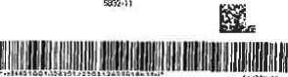
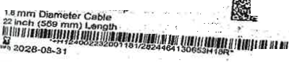
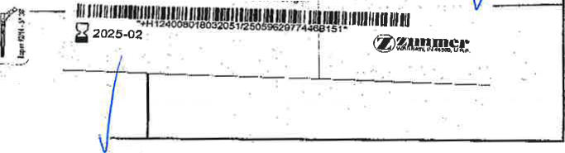
jpn 01,00102.619 EDI; 010010241$
luOrj 2936019 Q 2023-01-31 Qty: £
Wagn»r SL Revision® Hip Stnm, vneonunted, b 13/265, tapor 12/1-4
TČAI7N0 (ProroíuifrlCĎ) -60
flrf ÍW GriR Sv^íťka I. WM Mru-MOtur. &v4seri»na
£ (01) 0ÚŮ0í»O2'44ň5341 £ (17)230101 (10)2038510
E&ljXx. 6413OQ53 EDI: 00223200118 Cable-Ready® Cable GnpSyaiem
Cerclage Coble With Crtrn ’
PnřTřuo⁻Ki^rs
Ít?!^{2977446 ED,:} 0°80180320S IrĚFI 8018-32.OS
VerSys® Hip System ¹
Femoral Head 12/14 Taper 32 mm Diameter +10.6 mm Neck Lenoih
EB25? 2232-01-18
/Of) 0$6£9O24W9315 (17i ?ftiw4«
(17/28O03J
(10) 0413O-6S3,
O Přijde obj. □ Navýšit sklad

^{Vaší objednávku akceptujeme}

Celková cena činí 86 274,38 Kč bez DPH

/XXXX

Tf:£7 6705 '-Lew 27 ‘ C2Z 70:3 99S: 'ON XfcU eu oq.ssw soon sdtuoouisn:
WOdd

